3. postní týden
Trpělivost
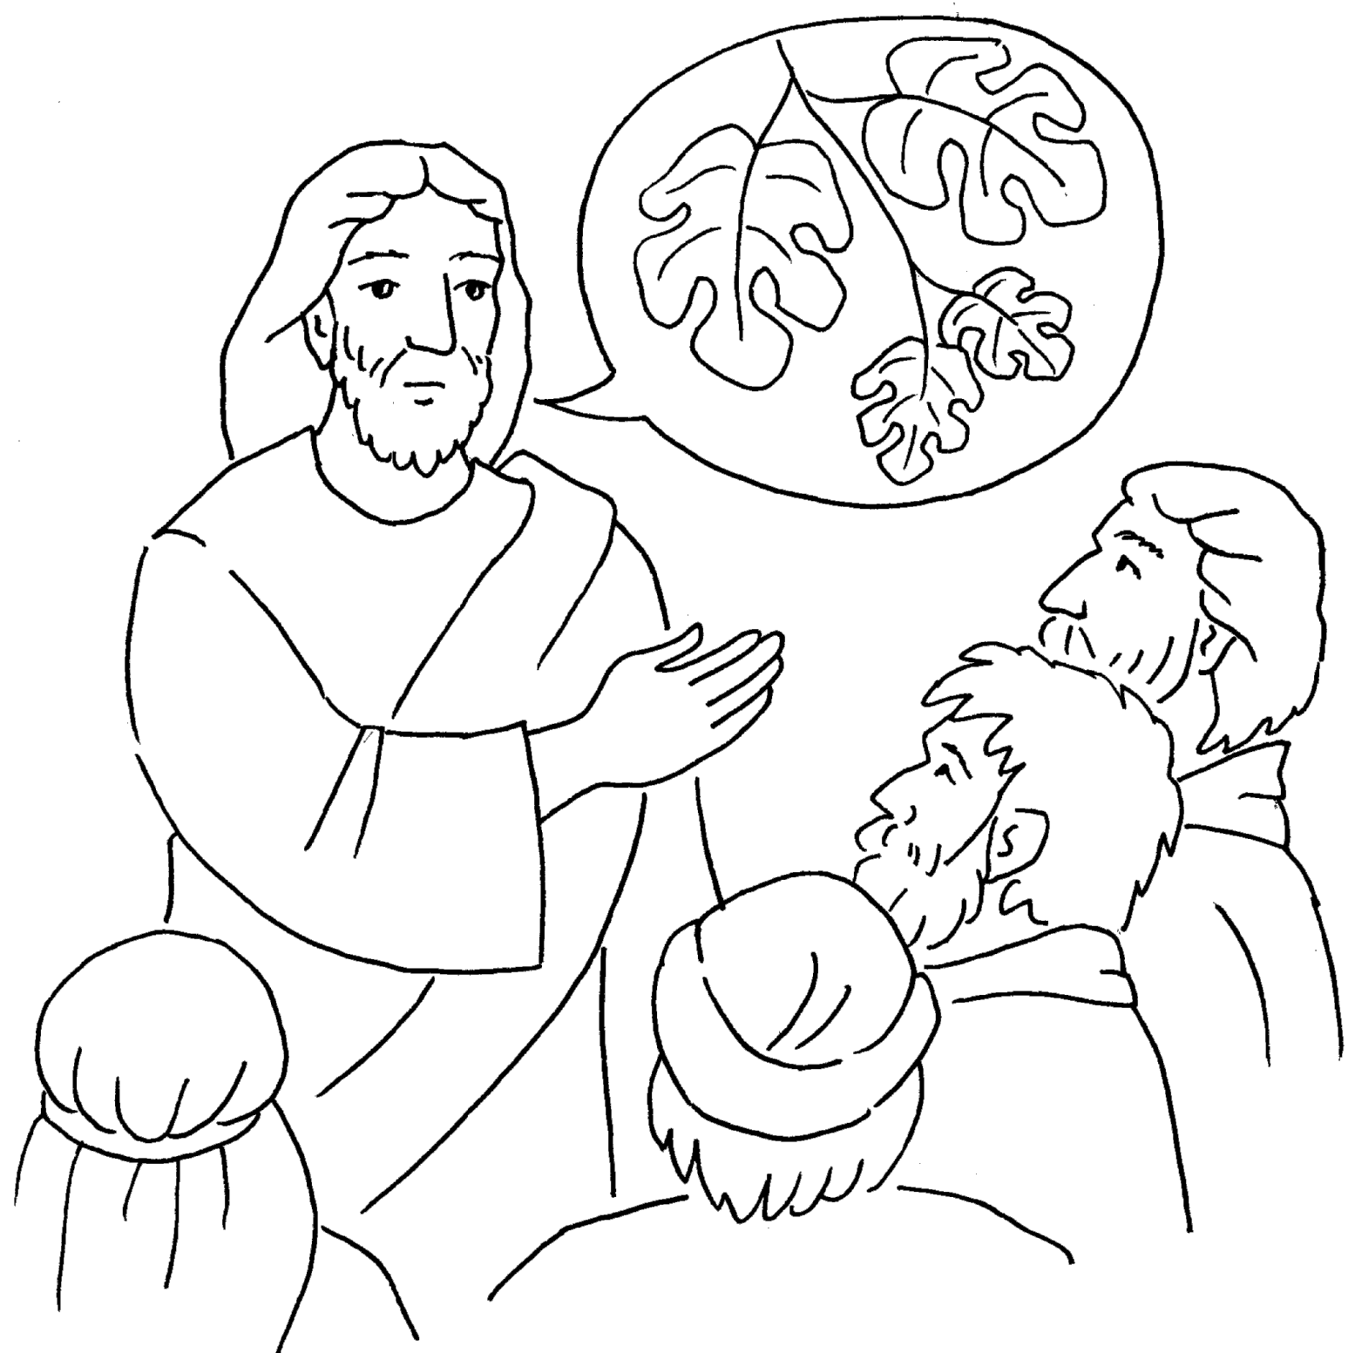
Trpělivě snášet
obtížné osoby

